**116.Populating Next Right Pointers in Each Node**

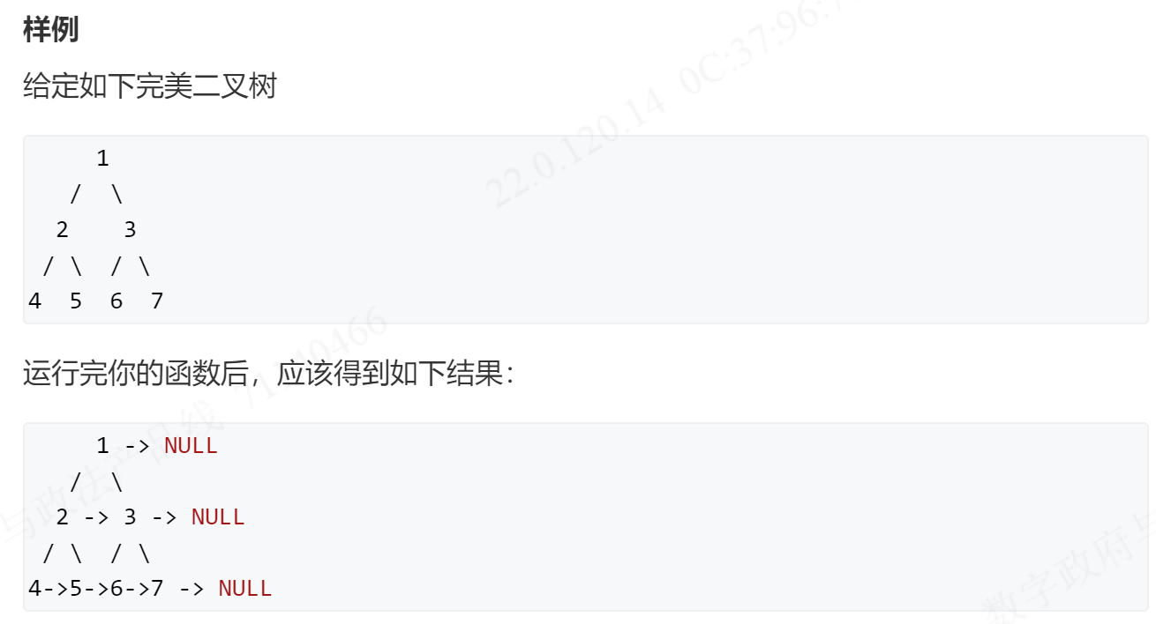

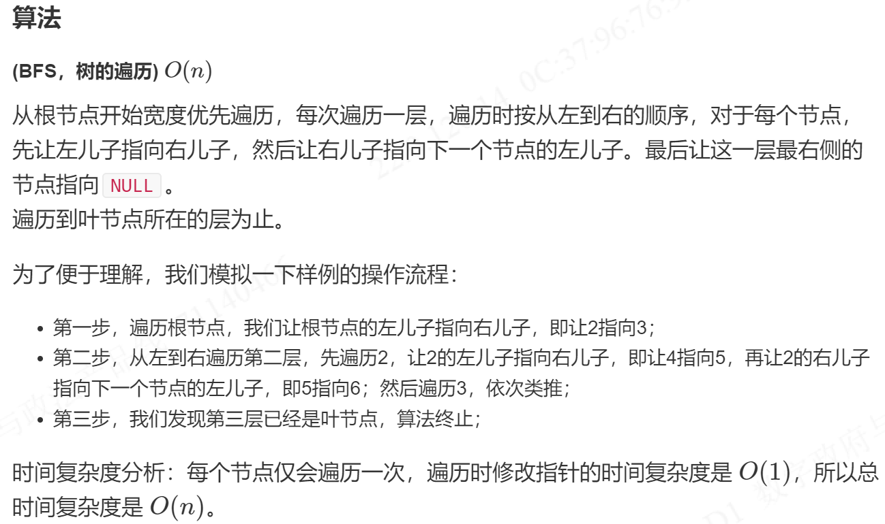

**117.Populating Next Right Pointers in Each Node II**

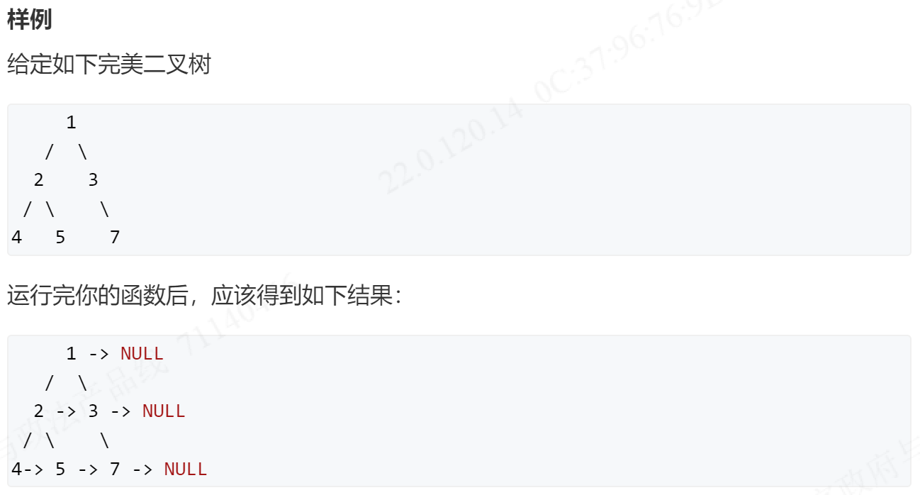

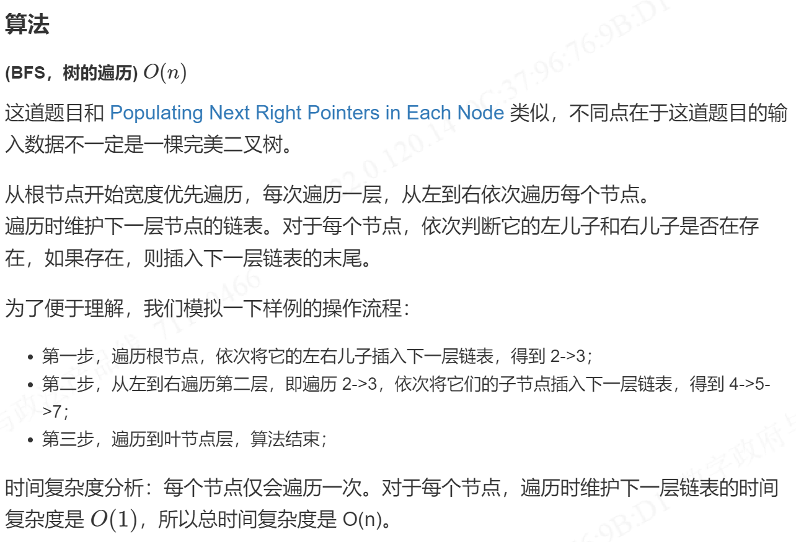

**118.Pascal's Triangle**

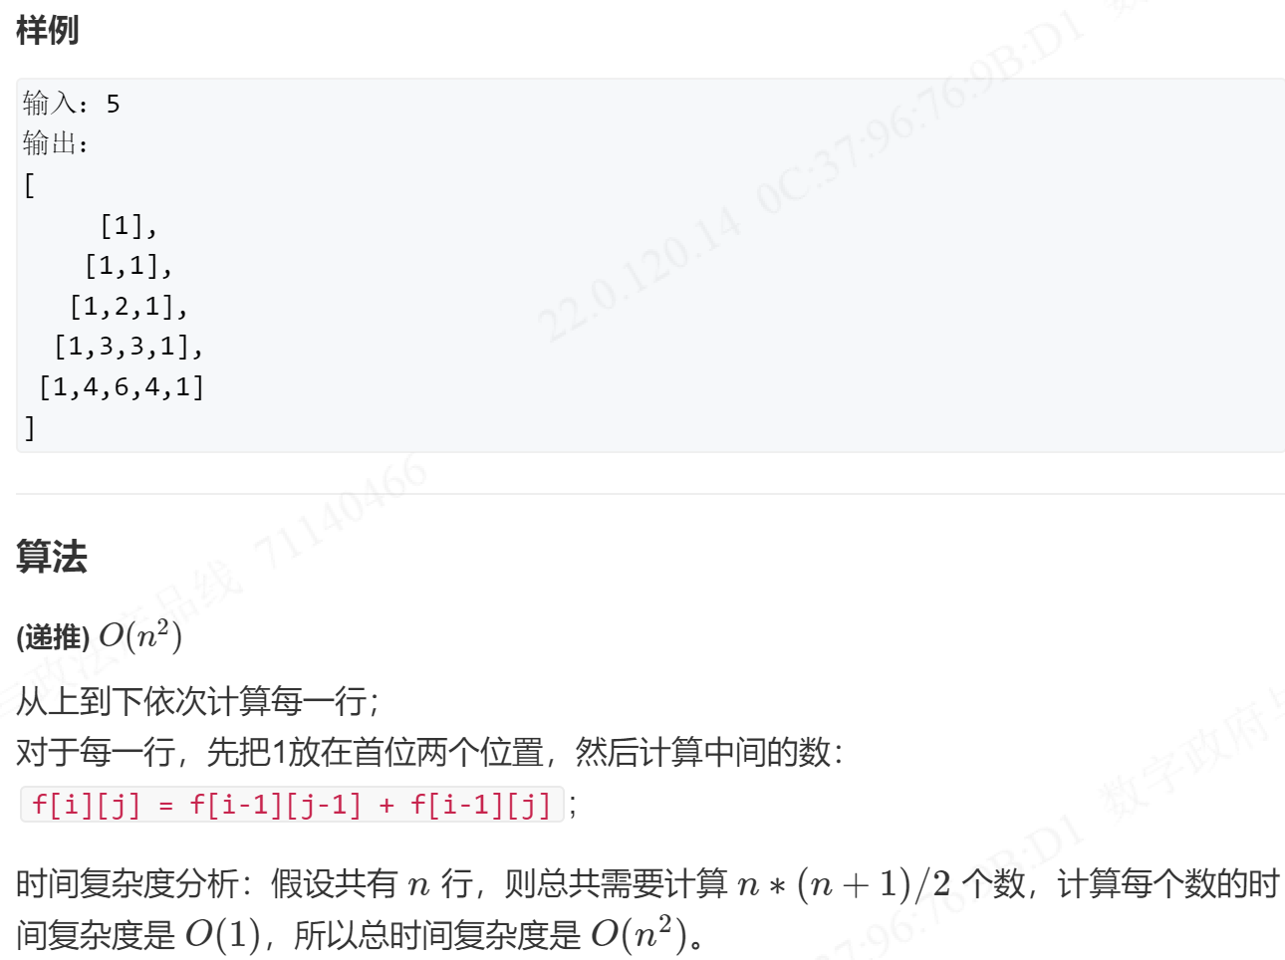

**119.Pascal's Triangle II**

使用解法二更好，时间复杂度更优，且空间复杂度的常数项更小。

解法一：

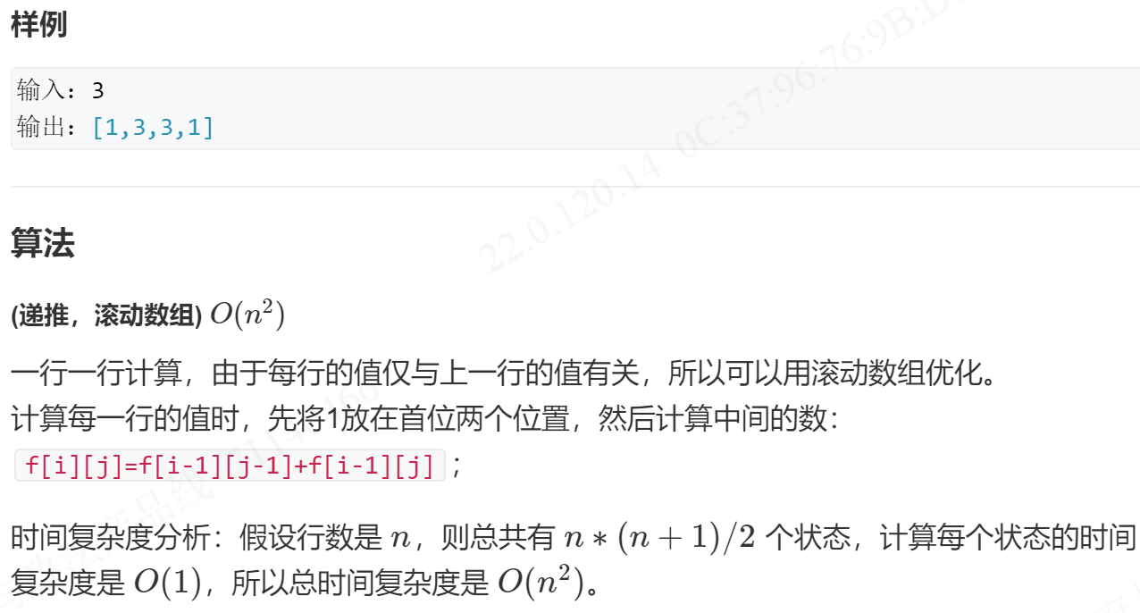

解法二：

